Федеральное государственное автономное образовательное учреждение

высшего образования «Национальный исследовательский университет

ИТМО»

*Факультет программной инженерии и компьютерной техники*

Лабораторная работа №4

По дисциплине

“Основы профессиональной деятельности”

Вариант: 3111

Выполнил:

Кручинина Дарья Сергеевна

Группа: Р3131

Преподаватель:

Перцев Тимофей Сергеевич

Санкт-Петербург, 2023г

Оглавление

Задание 3

Ход работы 3

Описание программы 4

Таблица трассировки для новых данных 4

Вывод 4

# Задание

По выданному преподавателем варианту восстановить текст заданного варианта программы и подпрограммы (программного комплекса), определить предназначение и составить его описание, определить область представления и область допустимых значений исходных данных и результата, выполнить трассировку программного комплекса.

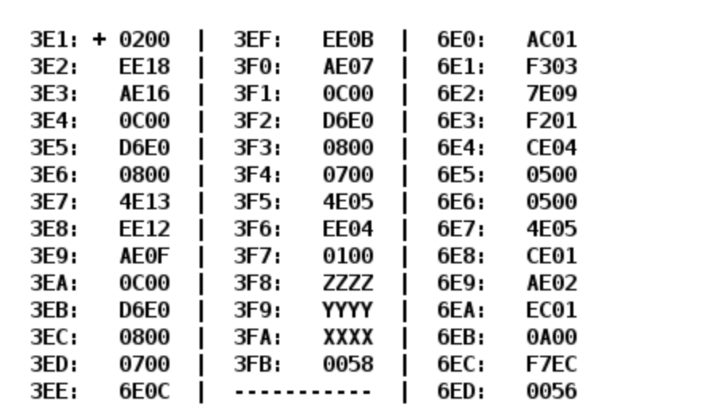

Новые данные:

X = -1510 = 000E16

Y = -256810 = 0A0716

Z = 252510 = 09DD16

# Ход работы

|  |  |  |  |  |
| --- | --- | --- | --- | --- |
| Адрес | Код команды | Мнемоника | Описание | Вид адресации |
| 3E1 | 0200 | CLA | AC = 0 | Безадресная |
| 3E2 | EE18 | ST E18 (IP+ 24) | AC -> 3FB | Прямая относительная |
| 3E3 | AE16 | LD E16 (IP+ 22) | AC = MEM(3FA) | Прямая относительная |
| 3E4 | 0C00 | PUSH | AC -> -(SP) | Безадресная |
| 3E5 | D6E0 | CALL 6E0 | Вызов подпрограммы | Прямая абсолютная |
| 3E6 | 0800 | POP | AC = SP | Безадресная |
| 3E7 | 4E13 | ADD E13 (IP+ 19) | AC = AC + MEM(3FB) | Прямая относительная |
| 3E8 | EE12 | ST E12 (IP+ 18) | AC -> 3FB | Прямая относительная |
| 3E9 | AE0F | LD E0F (IP+ 15) | AC = MEM(3F9) | Прямая относительная |
| 3EA | 0C00 | PUSH | AC -> -(SP) | Безадресная |
| 3EB | D6E0 | CALL 6E0 | Вызов подпрограммы | Прямая абсолютная |
| 3EC | 0800 | POP | AC = SP | Безадресная |
| 3ED | 0700 | INC | AC = AC + 1 | Безадресная |
| 3EE | 6E0C | SUB E0C (IP+ 12) | AC = AC – MEM(3FB) | Прямая относительная |
| 3EF | EE0B | ST E0B (IP+ 11) | AC -> 3FB | Прямая относительная |
| 3F0 | AE07 | LD E07 (IP+ 7) | AC = MEM(3F8) | Прямая относительная |
| 3F1 | 0C00 | PUSH | AC -> -(SP) | Безадресная |
| 3F2 | D6E0 | CALL 6E0 | Вызов подпрограммы | Прямая абсолютная |
| 3F3 | 0800 | POP | AC = SP | Безадресная |
| 3F4 | 0700 | INC | AC = AC + 1 | Безадресная |
| 3F5 | 4E05 | ADD E05 (IP+ 5) | AC = AC + MEM(3FB) | Прямая относительная |
| 3F6 | EE04 | ST (IP+4) | AC -> 3FB | Прямая относительная |
| 3F7 | 0100 | HLT | Остановка | Безадресная |
| 3F8 | ZZZZ | Z |  |  |
| 3F9 | YYYY | Y |  |  |
| 3FA | XXXX | X |  |  |
| 3FB | 0058 | R |  |  |
|  |  |  |  |  |
| 6E0 | AC01 | LD C01 | AC = MEM(SP+1) | Косвенная относительная |
| 6E1 | F303 | BPL 3 (IP+3) | Переход к 6E5 если N==0 | Ветвление с плюсом |
| 6E2 | 7E09 | CMP(IP+9) | Установить флаги по результату 6EC | Прямая относительная |
| 6E3 | F201 | BMI 1 (IP+ 1) | Переход к 6E5 если N==1 | Ветвление с минусом |
| 6E4 | CE04 | JUMP E04 (IP+ 4) | Переход к 6E9 | Прямая относительная |
| 6E5 | 0500 | ASL | Арифметический сдвиг влево | Безадресная |
| 6E6 | 0500 | ASL | Арифметический сдвиг влево | Безадресная |
| 6E7 | 4E05 | ADD E05 (IP+ 5) | AC = AC + MEM(6ED) | Прямая относительная |
| 6E8 | CE01 | JUMP E01 (IP+ 1) | Переход к 6EA | Прямая относительная |
| 6E9 | AE02 | LD E02(IP+ 2) | AC = MEM(6EC) | Прямая относительная |
| 6EA | EC01 | ST C01 | AC -> SP+1 | Косвенная относительная |
| 6EB | 0A00 | RET | IP = SP | Безадресная |
| 6EC | F7EC | A | -2068 | константа A |
| 6ED | 0056 | B | 86 | константа B |

# Описание программы

**Назначение программы:**

R = F(X) - F(Y) + 1 + F(Z) + 1

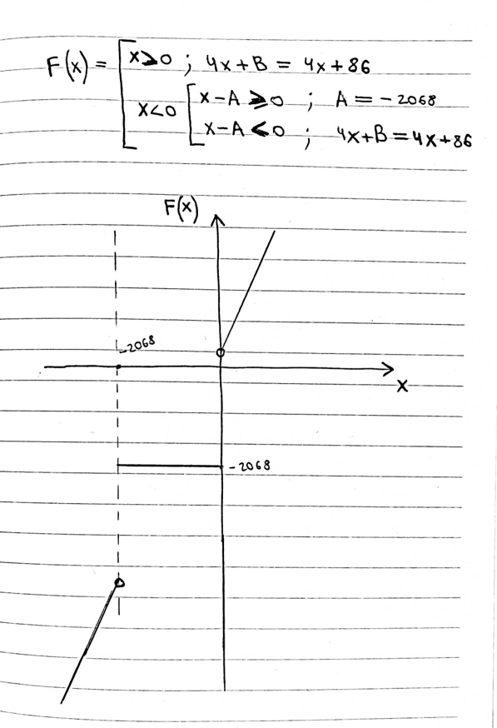

**Область представления:**

R – 16ти разрядное целое число в дополнительном коде

X, Y, Z, A, B – 16ти разрядные целые числа в дополнительном коде

**Область допустимых значений:**

A = F7EC16 = -206810

B = 005616 = 8610

При значении аргумента функции в промежутке [-2068; 0], функция вернет значение выражения A = -2068. При использовании любого значения из заданного промежутка в функции не возникнет переполнения. При оставшихся значениях аргумента функция вернет выражение 4*x+B, что означает, что функция не переполняется на промежутке [-8170,5, 8170,5], а в других случаях будет переполнение.

Fmin =F (-8170,5) = -32768

Fmax = F (8170,5) = 32768

X ϵ [-32768; 32767] (т. е. [- $2^{15}$; $2^{15}-1$])

Y ϵ [-32768; 32768] (т. е. [- $2^{15}$; $2^{15}$])

Z ϵ [-32768; 32767] (т. е. [- $2^{15}$; $2^{15}-1$])

R ϵ [-32768; 32768] (с учетом заданных А и В)

**Расположение в памяти ЭВМ исходных данных и результатов:**

Основная программа:

3F8, 3F9, 3FA – исходные данные

3FB – результат программы

3E1 – 3А7 – команды

Подпрограмма:

6EC, 6ED – исходные данные

6E0 – 6EB - команды

**Адреса первой и последней выполняемой инструкции программы:**

Основная программа:

Адрес первой команды – 3E1

Адрес последней команды – 3F7

Подпрограмма:

Адрес первой команды – 6E0

Адрес последней команды – 6EB

# Таблица трассировки для новых данных

Новые данные:

X = -1510 = 000E16

Y = -256810 = 0A0716

Z = 252510 = 09DD16

|  |  |  |  |  |  |  |  |  |  |  |  |
| --- | --- | --- | --- | --- | --- | --- | --- | --- | --- | --- | --- |
| Выполняемая команда | | Содержимое регистров процессора после выполнения команды | | | | | | | | Ячейка, содержимое которой изменилось после выполнения команды | |
| Адрес | Код команды | IP | CR | AR | DR | SP | BR | AC | NZVC | Адрес | Новый код |
| 3E1 | 0200 | 3E1 | 0000 | 000 | 0000 | 000 | 0000 | 0000 | 0100 |  |  |
| 3E1 | 0200 | 3E2 | 0200 | 3E1 | 0200 | 000 | 03E1 | 0000 | 0100 |  |  |
| 3E2 | EE18 | 3E3 | EE18 | 3FB | 0000 | 000 | 0018 | 0000 | 0100 | 3FB | 0000 |
| 3E3 | AE16 | 3E4 | AE16 | 3FA | 000E | 000 | 0016 | 000E | 0000 |  |  |
| 3E4 | 0C00 | 3E5 | 0C00 | 7FF | 000E | 7FF | 03E4 | 000E | 0000 | 7FF | 000E |
| 3E5 | D6E0 | 6E0 | D6E0 | 7FE | 03E6 | 7FE | D6E0 | 000E | 0000 | 7FE | 03E6 |
| 6E0 | AC01 | 6E1 | AC01 | 7FF | 000E | 7FE | 0001 | 000E | 0000 |  |  |
| 6E1 | F303 | 6E5 | F303 | 6E1 | F303 | 7FE | 0003 | 000E | 0000 |  |  |
| 6E5 | 0500 | 6E6 | 0500 | 6E5 | 000E | 7FE | 06E5 | 001C | 0000 |  |  |
| 6E6 | 0500 | 6E7 | 0500 | 6E6 | 001C | 7FE | 06E6 | 0038 | 0000 |  |  |
| 6E7 | 4E05 | 6E8 | 4E05 | 6ED | 0056 | 7FE | 0005 | 008E | 0000 |  |  |
| 6E8 | CE01 | 6EA | CE01 | 6E8 | 06EA | 7FE | 0001 | 008E | 0000 |  |  |
| 6EA | EC01 | 6EB | EC01 | 7FF | 008E | 7FE | 0001 | 008E | 0000 | 7FF | 008E |
| 6EB | 0A00 | 3E6 | 0A00 | 7FE | 03E6 | 7FF | 06EB | 008E | 0000 |  |  |
| 3E6 | 0800 | 3E7 | 0800 | 7FF | 008E | 000 | 03E6 | 008E | 0000 |  |  |
| 3E7 | 4E13 | 3E8 | 4E13 | 3FB | 0000 | 000 | 0013 | 008E | 0000 |  |  |
| 3E8 | EE12 | 3E9 | EE12 | 3FB | 008E | 000 | 0012 | 008E | 0000 | 3FB | 008E |
| 3E9 | AE0F | 3EA | AE0F | 3F9 | 0A07 | 000 | 000F | 0A07 | 0000 |  |  |
| 3EA | 0C00 | 3EB | 0C00 | 7FF | 0A07 | 7FF | 03EA | 0A07 | 0000 | 7FF | 0A07 |
| 3EB | D6E0 | 6E0 | D6E0 | 7FE | 03EC | 7FE | D6E0 | 0A07 | 0000 | 7FE | 03EC |
| 6E0 | AC01 | 6E1 | AC01 | 7FF | 0A07 | 7FE | 0001 | 0A07 | 0000 |  |  |
| 6E1 | F303 | 6E5 | F303 | 6E1 | F303 | 7FE | 0003 | 0A07 | 0000 |  |  |
| 6E5 | 0500 | 6E6 | 0500 | 6E5 | 0A07 | 7FE | 06E5 | 140E | 0000 |  |  |
| 6E6 | 0500 | 6E7 | 0500 | 6E6 | 140E | 7FE | 06E6 | 281C | 0000 |  |  |
| 6E7 | 4E05 | 6E8 | 4E05 | 6ED | 0056 | 7FE | 0005 | 2872 | 0000 |  |  |
| 6E8 | CE01 | 6EA | CE01 | 6E8 | 06EA | 7FE | 0001 | 2872 | 0000 |  |  |
| 6EA | EC01 | 6EB | EC01 | 7FF | 2872 | 7FE | 0001 | 2872 | 0000 | 7FF | 2872 |
| 6EB | 0A00 | 3EC | 0A00 | 7FE | 03EC | 7FF | 06EB | 2872 | 0000 |  |  |
| 3EC | 0800 | 3ED | 0800 | 7FF | 2872 | 000 | 03EC | 2872 | 0000 |  |  |
| 3ED | 0700 | 3EE | 0700 | 3ED | 0700 | 000 | 03ED | 2873 | 0000 |  |  |
| 3EE | 6E0C | 3EF | 6E0C | 3FB | 008E | 000 | 000C | 27E5 | 0001 |  |  |
| 3EF | EE0B | 3F0 | EE0B | 3FB | 27E5 | 000 | 000B | 27E5 | 0001 | 3FB | 27E5 |
| 3F0 | AE07 | 3F1 | AE07 | 3F8 | 09DD | 000 | 0007 | 09DD | 0001 |  |  |
| 3F1 | 0C00 | 3F2 | 0C00 | 7FF | 09DD | 7FF | 03F1 | 09DD | 0001 | 7FF | 09DD |
| 3F2 | D6E0 | 6E0 | D6E0 | 7FE | 03F3 | 7FE | D6E0 | 09DD | 0001 | 7FE | 03F3 |
| 6E0 | AC01 | 6E1 | AC01 | 7FF | 09DD | 7FE | 0001 | 09DD | 0001 |  |  |
| 6E1 | F303 | 6E5 | F303 | 6E1 | F303 | 7FE | 0003 | 09DD | 0001 |  |  |
| 6E5 | 0500 | 6E6 | 0500 | 6E5 | 09DD | 7FE | 06E5 | 13BA | 0000 |  |  |
| 6E6 | 0500 | 6E7 | 0500 | 6E6 | 13BA | 7FE | 06E6 | 2774 | 0000 |  |  |
| 6E7 | 4E05 | 6E8 | 4E05 | 6ED | 0056 | 7FE | 0005 | 27CA | 0000 |  |  |
| 6E8 | CE01 | 6EA | CE01 | 6E8 | 06EA | 7FE | 0001 | 27CA | 0000 |  |  |
| 6EA | EC01 | 6EB | EC01 | 7FF | 27CA | 7FE | 0001 | 27CA | 0000 | 7FF | 27CA |
| 6EB | 0A00 | 3F3 | 0A00 | 7FE | 03F3 | 7FF | 06EB | 27CA | 0000 |  |  |
| 3F3 | 0800 | 3F4 | 0800 | 7FF | 27CA | 000 | 03F3 | 27CA | 0000 |  |  |
| 3F4 | 0700 | 3F5 | 0700 | 3F4 | 0700 | 000 | 03F4 | 27CB | 0000 |  |  |
| 3F5 | 4E05 | 3F6 | 4E05 | 3FB | 27E5 | 000 | 0005 | 4FB0 | 0000 |  |  |
| 3F6 | EE04 | 3F7 | EE04 | 3FB | 4FB0 | 000 | 0004 | 4FB0 | 0000 | 3FB | 4FB0 |
| 3F7 | 0100 | 3F8 | 0100 | 3F7 | 0100 | 000 | 03F7 | 4FB0 | 0000 |  |  |